Dateisysteme

Symbolische Links erkennen wir am l vor den Benutzerrechten
(ls -l)
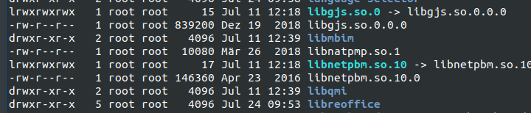
Schalter -s ist bei ln zwingend nötig!
Es ist nur ein „Lesezeichen“

Hardlinks erkennen wir am Link-Zähler (Link-Count) Ziffer hinter den Benutzerrechten
Dateien müssen auf dem gleichem Datenträger sein
Nicht für Ordner
2 (oder mehr) Namen für ein und dieselbe Datei!
Wird eine gelöscht bleiben die anderen!
Verändern wir einen Dateiinhalt, verändern sich auch die anderen
df zeigt Speicherverbrauch von Ordnern, Geräten...
-h menschenlesbare Darstellung
du zeigt Speicherverbrauch von Dateien an
-h menschenlesbare Darstellung
-c Gesamtgröße wird auch angezeigt
file Informationen zu Dateien
Datenträger einhängen (mount)
mount
-t <typ> Dateisystemtyp
-o <optionen> Mount-Optionen
umount Datenträger aushängen

